Макет обустройства спортивной и игровой площадки на Торговой площади
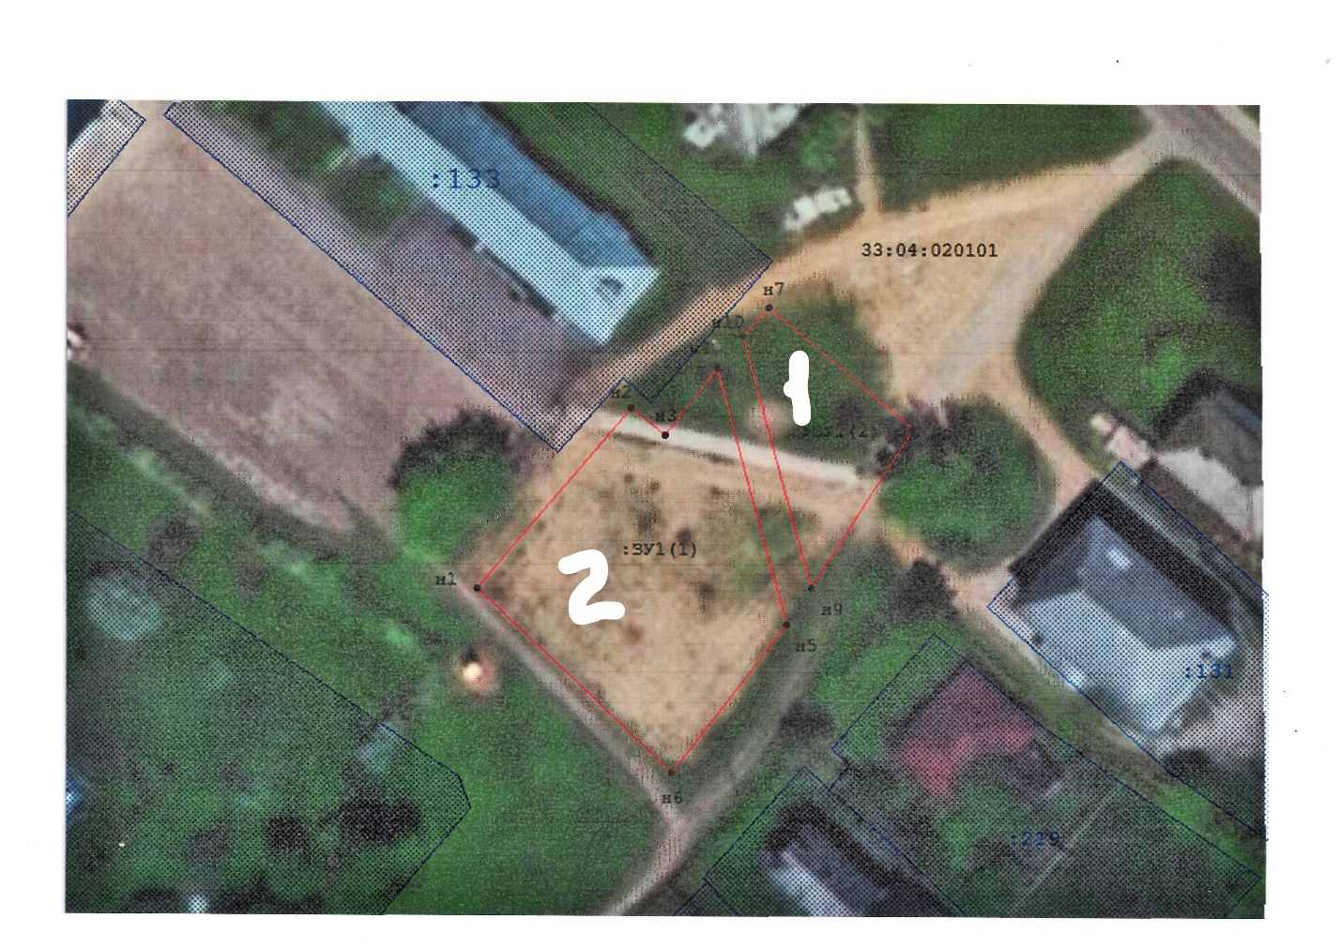
На рисунке изображен кадастровый план земельных участков с обозначенными зонами спортивной и игровой площадок.
Цифрой 1 обозначена зона спортивной площадки, которая будет оборудована спортивными тренажерами, установленными под навесом.
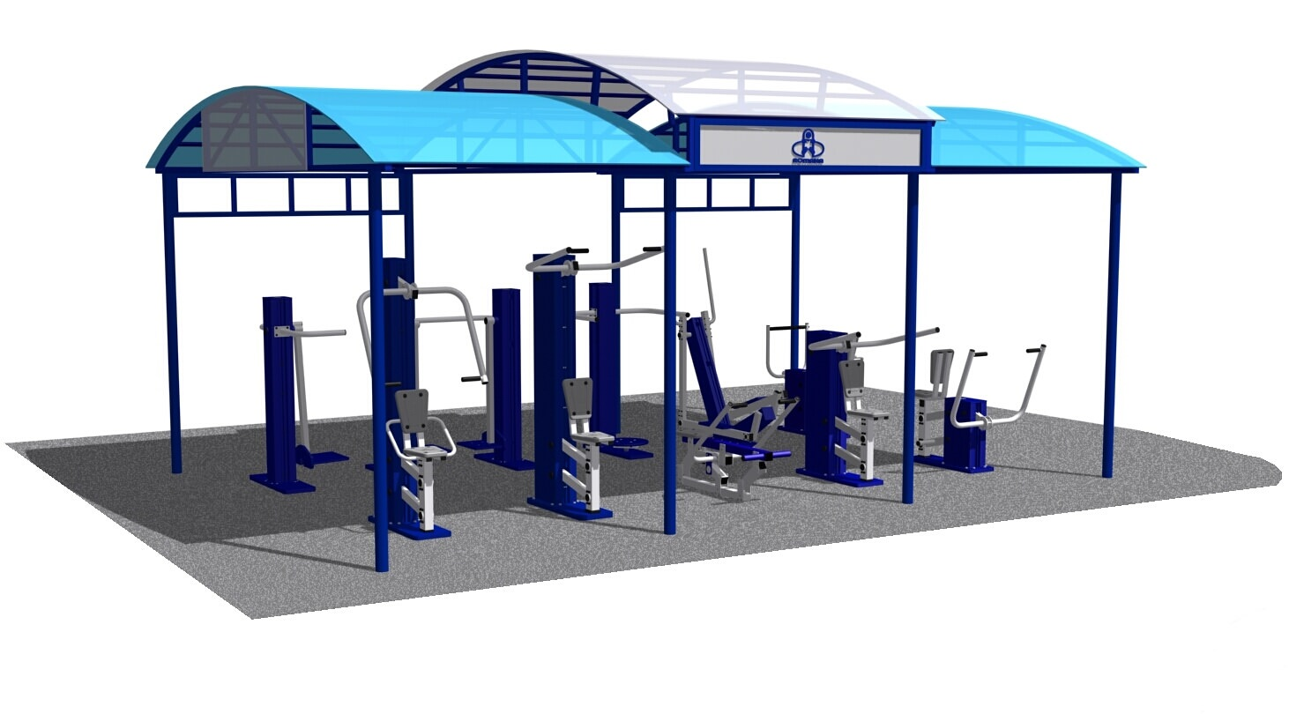
Цифрой 2 обозначена зона игровой площадки, которая будет заполнена элементами для активных игр детей младшего и среднего возрастов, так же планируется обнесение игровой зоны декоративным забором.
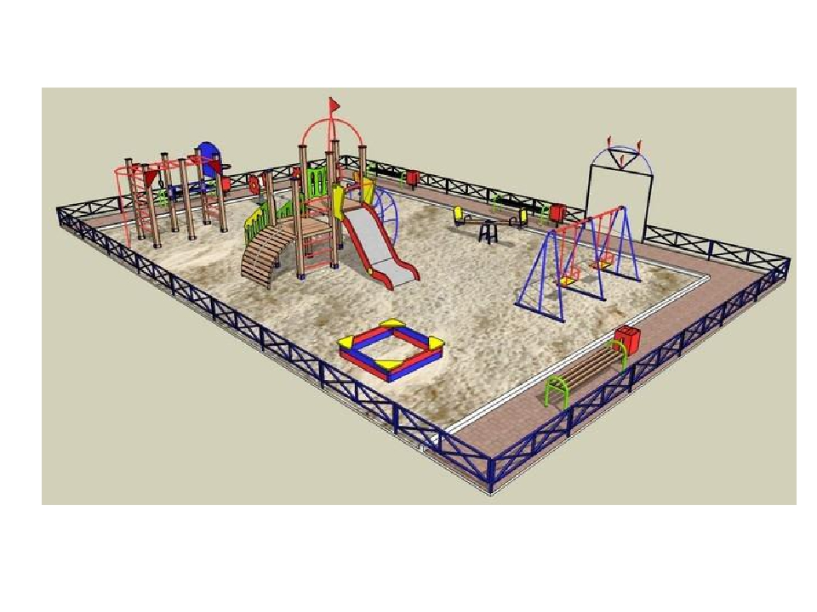
На обоих зонах планируется покрытие резиновыми травмо-безопасными плитами, в игровой зоне частичное.

